养老院绿建改造项目
全年负荷计算书

工程名称 | 养老院绿建改造项目
设计编号 | 2026-1001
建设单位 | 绿箭口香糖建筑设计有限公司
设计单位 | 绿建口香糖项目A组
计 算 人
校 对 人
审 核 人
计算日期 | 2026年1月3日

采用软件 | 暖通负荷BECH2024
软件版本 | 20240430(SP1)
研发单位 | 北京绿建软件股份有限公司
正版授权码 | T17666520672
目 录

1 建筑概况 1
2 气象数据 1
2.1 气象地点 1
2.2 逐日干球温度表 1
2.3 逐月辐照量表 2
2.4 峰值工况 2
3 软件介绍 2
4 围护结构 2
4.1 屋顶构造 2
4.1.1 倒置式上人屋面 2
4.2 外墙构造 3
4.2.1 外墙（填充墙）构造一 3
4.3 挑空楼板构造 3
4.3.1 挑空楼板构造一 3
4.4 楼板构造 3
4.4.1 控温房间楼板构造一 3
4.5 周边地面构造 4
4.5.1 周边地面构造一 4
4.6 非周边地面构造 4
4.6.1 非周边地面构造一 4
4.7 门构造 4
4.8 窗构造 4
5 房间类型 5
5.1 房间参数表 5
5.2 作息时间表 5
6 系统设置 5
6.1 系统划分 5
6.2 运行时间表 7
7 计算结果 7
7.1 模拟周期 7
7.2 全年冷暖需求 7
7.3 负荷分项统计 7
7.4 逐月负荷表 8
8 附录 10

建筑概况
地理位置 | 广东-深圳
气候分区 | 夏热冬暖B区
北纬 | 23.30
东经 | 113.83
建筑名称 | 养老院绿建改造项目
建筑类型 | 公共建筑
建筑面积 | 地上 7277.45 ㎡ | 地下 0.00 ㎡
建筑高度 | 地上 31.40 m | 地下0.00
建筑层数 | 地上 9 | 地下 0
北向角度 | 90°

气象数据

气象地点
广东-深圳, 《建筑节能气象参数标准》JGJ346-2014

逐日干球温度表
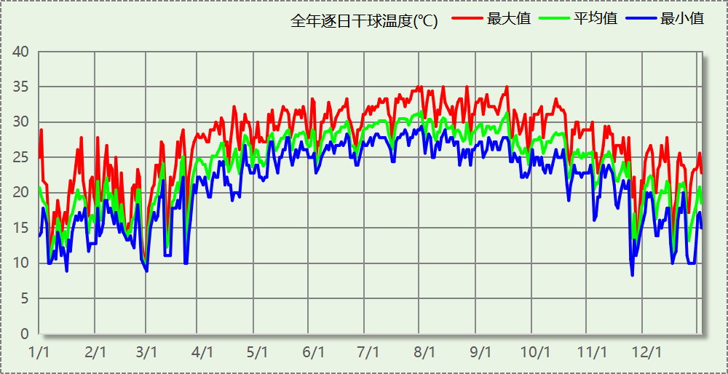

逐月辐照量表
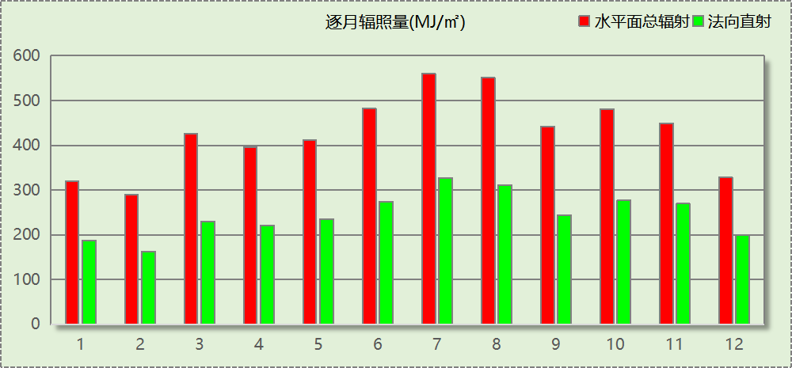

峰值工况
气象数据 | 时刻 | 干球温度(℃) | 湿球温度(℃) | 含湿量(g/kg) | 焓值(kj/kg)
最热 | 07月27日14时 | 35.0 | 27.2 | 20.6 | 88.0
最冷 | 11月22日04时 | 8.3 | 5.6 | 4.3 | 19.2

软件介绍
本报告采用的软件为绿建暖通负荷BECH2024，该软件紧密结合暖通和节能设计规范、可根据项目实际情况建立建筑热工模型，并可对围护结构材料、房间内扰发热、作息时间表、热回收方式等参数进行设置。
软件包含全国各地典型气象年数据，内置DOE2.1E内核，对于建筑的逐时负荷进行动态模拟，既可以模拟8760小时理想负荷，也可以根据设定好的采暖期/空调期进行逐时模拟。
软件还支持分析全年建筑能耗的来源构成，依据日射得热、新风负荷、围护传热和内扰得热进行归类分项，生成设计建筑全年负荷计算报告书，提供详实的数据和多样的图表，为设计师在设备选型、制定运行策略等方面提供参考和帮助。

围护结构

屋顶构造

倒置式上人屋面
材料名称  （由上到下） | 厚度δ | 导热系数λ | 蓄热系数S | 修正  系数 | 热阻R | 热惰性  指标
材料名称  （由上到下） | (mm) | W/(m.K) | W/(㎡.K) | α | (㎡K)/W | D=R*S
水泥砂浆 | 20 | 0.930 | 11.370 | 1.00 | 0.022 | 0.245
细石混凝土（双向配筋） | 50 | 1.740 | 17.060 | 1.00 | 0.029 | 0.490
挤塑聚苯乙烯泡沫板（XPS）(ρ=30) | 80 | 0.030 | 0.540 | 1.20 | 2.222 | 1.440
APP改性沥青防水卷材 | 3 | 0.230 | 9.370 | 1.00 | 0.013 | 0.122
钢筋混凝土 | 120 | 1.740 | 17.200 | 1.00 | 0.069 | 1.186
各层之和∑ | 273 | － | － | － | 2.354 | 3.483
传热系数K=1/(0.15+∑R) | 0.40

外墙构造

外墙（填充墙）构造一
材料名称  （由外到内） | 厚度δ | 导热系数λ | 蓄热系数S | 修正  系数 | 热阻R | 热惰性  指标
材料名称  （由外到内） | (mm) | W/(m.K) | W/(㎡.K) | α | (㎡K)/W | D=R*S
水泥砂浆 | 20 | 0.930 | 11.370 | 1.00 | 0.022 | 0.245
加气混凝土、泡沫混凝土(ρ=700) | 200 | 0.180 | 3.100 | 1.25 | 0.889 | 3.444
石膏板 | 10 | 0.330 | 5.280 | 1.00 | 0.030 | 0.160
各层之和∑ | 230 | － | － | － | 0.941 | 3.849
传热系数K=1/(0.15+∑R) | 0.92

挑空楼板构造

挑空楼板构造一
材料名称  （由上到下） | 厚度δ | 导热系数λ | 蓄热系数S | 修正  系数 | 热阻R | 热惰性  指标
材料名称  （由上到下） | (mm) | W/(m.K) | W/(㎡.K) | α | (㎡K)/W | D=R*S
水泥砂浆 | 20 | 0.930 | 11.370 | 1.00 | 0.022 | 0.245
钢筋混凝土 | 120 | 1.740 | 17.200 | 1.00 | 0.069 | 1.186
石灰砂浆 | 20 | 0.810 | 10.070 | 1.00 | 0.025 | 0.249
各层之和∑ | 160 | － | － | － | 0.115 | 1.679
传热系数K=1/(0.15+∑R) | 3.77

楼板构造

控温房间楼板构造一
材料名称 | 厚度δ | 导热系数λ | 蓄热系数S | 修正  系数 | 热阻R | 热惰性  指标
材料名称 | (mm) | W/(m.K) | W/(㎡.K) | α | (㎡K)/W | D=R*S
水泥砂浆 | 20 | 0.930 | 11.370 | 1.00 | 0.022 | 0.245
钢筋混凝土 | 120 | 1.740 | 17.200 | 1.00 | 0.069 | 1.186
石灰砂浆 | 20 | 0.810 | 10.070 | 1.00 | 0.025 | 0.249
各层之和∑ | 160 | － | － | － | 0.115 | 1.679
传热系数K=1/(0.22+∑R) | 2.98

周边地面构造

周边地面构造一
材料名称 | 厚度δ | 导热系数λ | 蓄热系数S | 修正  系数 | 热阻R | 热惰性  指标
材料名称 | (mm) | W/(m.K) | W/(㎡.K) | α | (㎡K)/W | D=R*S
水泥砂浆 | 20 | 0.930 | 11.370 | 1.00 | 0.022 | 0.245
钢筋混凝土 | 120 | 1.740 | 17.200 | 1.00 | 0.069 | 1.186
各层之和∑ | 140 | － | － | － | 0.090 | 1.431
传热系数K=1/(0.11+∑R) | 0.52

非周边地面构造

非周边地面构造一
材料名称 | 厚度δ | 导热系数λ | 蓄热系数S | 修正  系数 | 热阻R | 热惰性  指标
材料名称 | (mm) | W/(m.K) | W/(㎡.K) | α | (㎡K)/W | D=R*S
水泥砂浆 | 20 | 0.930 | 11.370 | 1.00 | 0.022 | 0.245
钢筋混凝土 | 120 | 1.740 | 17.200 | 1.00 | 0.069 | 1.186
各层之和∑ | 140 | － | － | － | 0.090 | 1.431
传热系数K=1/(0.11+∑R) | 0.30

门构造
序号 | 构造名称 | 传热系数 | 备注
1 | 保温门（多功能门） | 1.972

窗构造
序号 | 构造名称 | 传热系数 | 窗遮阳系数 | 可见光透射比 | 备注
1 | PBW 6515系列内平开隔热铝合金窗(5mmLow-E镀膜玻璃(室外侧)+12Ar+5mm普通透明玻璃+12Ar+5mm普通透明玻璃(室内侧)(暖边)) | 1.800 | 0.200 | 0.270
2 | PBW 6515系列内平开隔热铝合金窗(5mmLow-E镀膜玻璃(室外侧)+12Ar+5mm普通透明玻璃+12Ar+5mm普通透明玻璃(室内侧)(暖边)) | 1.800 | 0.200 | 0.270

房间类型

房间参数表
房间类型 | 空调温度  ℃ | 供暖温度  ℃ | 新风量 | 人员密度 | 照明功率  密度 | 电器设备  功率
中餐厅 | 26 | 20 | 30(m^3/h.人) | 2.5(m^2/人) | 8(W/m^2) | 15(W/m^2)
休息室 | 26 | 18 | 10(m^3/h.人) | 10(m^2/人) | 8(W/m^2) | 15(W/m^2)
健身房 | 24 | 19 | 40(m^3/h.人) | 4(m^2/人) | 8(W/m^2) | 15(W/m^2)
办公室 | 26 | 20 | 30(m^3/h.人) | 6(m^2/人) | 8(W/m^2) | 20(W/m^2)
卫生间 | 27 | 18 | 0(m^3/h.人) | 10(m^2/人) | 6(W/m^2) | 15(W/m^2)
卫生间 | 28 | 18 | 20(m^3/h.人) | 20(m^2/人) | 5(W/m^2) | 15(W/m^2)
卫生间 | 28 | 18 | 0(m^3/h.人) | 20(m^2/人) | 5(W/m^2) | 20(W/m^2)
多功能厅 | 26 | 18 | 14(m^3/h.人) | 2.5(m^2/人) | 9(W/m^2) | 15(W/m^2)
多媒体区 | 26 | 20 | 30(m^3/h.人) | 2.5(m^2/人) | 13.5(W/m^2) | 15(W/m^2)
大厅 | 28 | 18 | 20(m^3/h.人) | 50(m^2/人) | 8(W/m^2) | 15(W/m^2)
普通办公室 | 26 | 20 | 30(m^3/h.人) | 8(m^2/人) | 8(W/m^2) | 15(W/m^2)
楼梯间 | － | － | 0(m^3/h.人) | 0(人) | 3.5(W/m^2) | 15(W/m^2)
楼梯间 | － | － | 0(m^3/h.人) | 50(m^2/人) | 3.5(W/m^2) | 15(W/m^2)
治疗室、诊室 | 26 | 22 | 2(次/h) | 6(m^2/人) | 8(W/m^2) | 20(W/m^2)
走廊 | 26 | 18 | 0(m^3/h.人) | 50(m^2/人) | 3.5(W/m^2) | 15(W/m^2)

作息时间表
详见附录

系统设置

系统划分
系统编号 | 热回收  类型 | 启动  条件 | 回收  效率 | 排风  比例 | 面积(m2) | 包含的房间
Sys | 显热回收 | 温差启动  冷:≥5.0(℃)  暖:≥5.0(℃) | 冷:0.00, 暖:0.00 | 1.00 | 1499.85 | 1002,1001,1006,1005,1003,1002,1001,1001,1006,1005,1004,1002,1002,1001,1001,1018,1017,1014,1013,1011,1009,1007,1006,1005,1001,1006,2002,2002,2001,4007,3001,3005,3004,3003,3002,3001
Sys0 | 显热回收 | 温差启动  冷:≥5.0(℃)  暖:≥5.0(℃) | 冷:0.00, 暖:0.00 | 1.00 | 4816.01 | 4002,4001,4001,4001,4003,4001,4001,4001,4001,4002,4001,4010,4009,4007,4005,4004,4003,4002,4009,4008,4007,4006,4005,5019,6032,6009,6009,6008,6007,6006,6003,6006,6003,6004,6008,6007,6006,6005,6002,6001,6001,6002,6001,6004,6003,6005,6004,6002,6001,6030,6029,6028,6027,6026,6019,6017,6012,6011,6005,6001,5017,5016,5015,5014,5006,5005,5004,5003,5007,5005,5004,5012,5011,5010,5009,5008,5002,5002,50011,5002,5002,5001,5001,5001,5002,5001,5003,5002,5001,5001,5002,5001,5003,5001,5004,5007,5006,5004,5003,5022,5021,5020,5012,6032,6001,6007,6006,6005,6009,6009,6008,6007,6006,6003,6013,6008,6007,6006,6005,6006,6003,6004,6008,6007,6006,6005,6004,6003,6002,6001,6002,6001,6004,6003,6001,6002,6001,6001,6002,6001,6004,6003,6005,6004,6002,6001,6030,6029,6028,6027,6026,6025,6024,6023,6022,6021,6020,6019,6017,6014,6013,6012,6011,6009,6005,6002,6001,7005,7001,7001,7001,7026,7025,7024,7023,7022,7021,7020,7010,7009,7008,7007,7012,7011,7010,7009,7019,7018,7017,7016,7015,7014,7013,7012,7011,7010,7009,7008,7006,7004,7003,7002,7009,7001,7001,7001,7006,7005,7004,7003,7002,7001,7008,7007,7006,7005,7004,7003,7002,7001,8014,8013,8012,8011,8014,8013,8012,8011,8010,8009,8008,8007,8006,8005,8004,8003,8002,8001,8010,8009,8008,8007,8006,8005,8004,8003,8002,8001

运行时间表
详见附录

计算结果

模拟周期
全年8760小时模拟

全年冷暖需求
系统名称\负荷 | 供暖需求  (kWh) | 供暖指标  (kWh/㎡·a) | 供冷需求  (kWh) | 供冷指标  (kWh/㎡·a)
Sys0 | 26852 | 5.58 | 855675 | 177.67
Sys | 3787 | 2.52 | 529788 | 353.23
建筑总计 | 30639 | 4.21 | 1385463 | 190.38
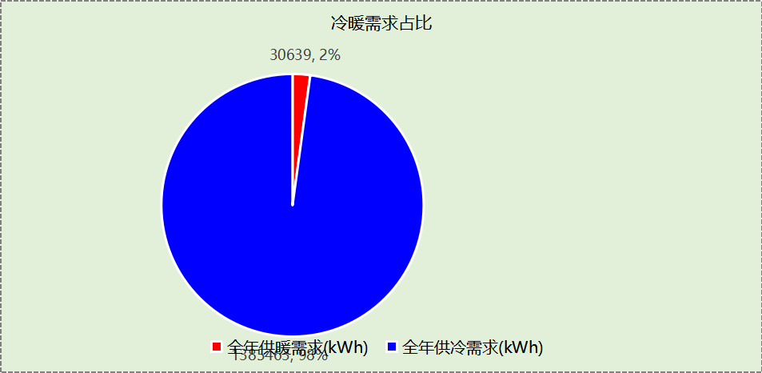

负荷分项统计
分类 | 围护传热 | 室内得热 | 窗日射 | 新风/渗透 | 热回收 | 合计
供暖(kWh/㎡) | -6.00 | 3.17 | 0.80 | -2.18 | 0.00 | -4.21
供冷(kWh/㎡) | 24.16 | 65.85 | 12.09 | 88.28 | 0.00 | 190.38
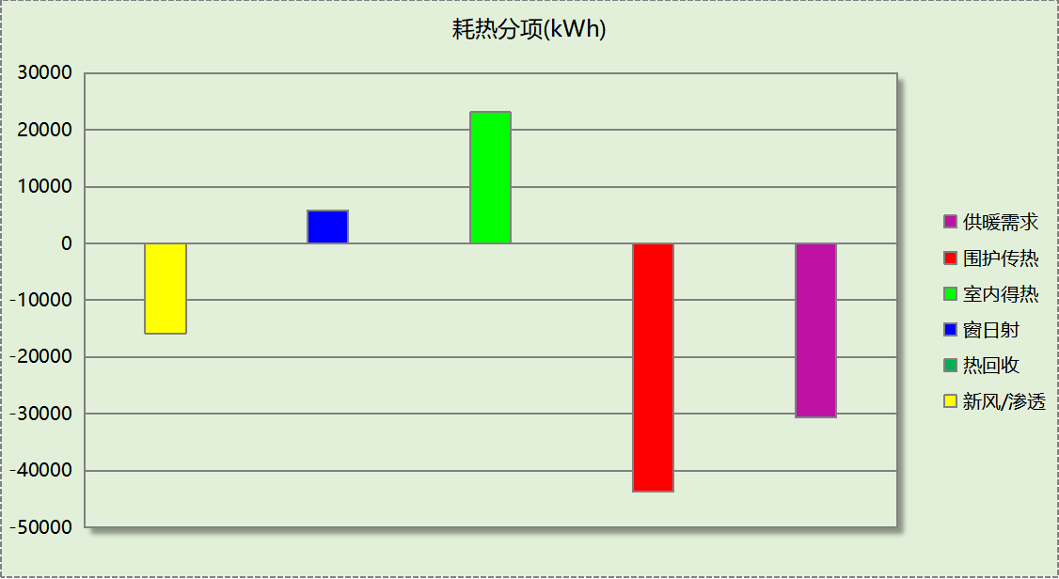
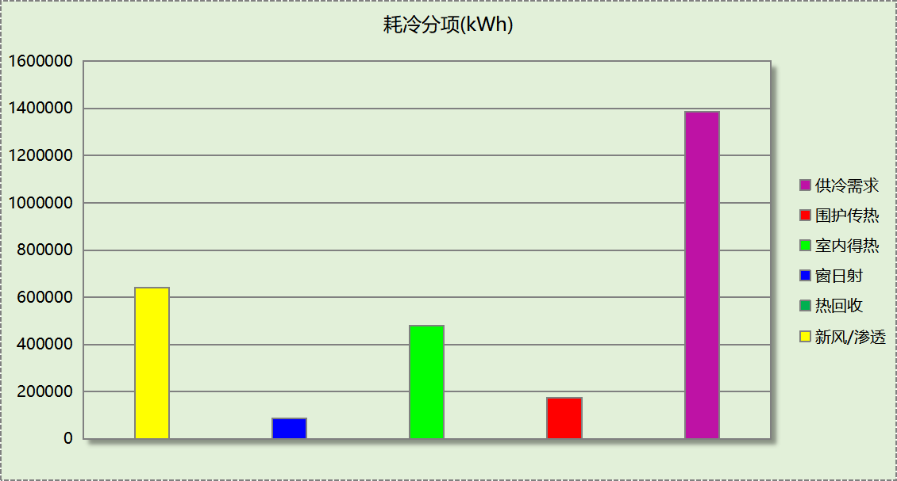

逐月负荷表
月份 | 供暖(kWh) | 供冷(kWh) | 热负荷  峰值(kW) | 热负荷  峰值时刻 | 冷负荷  峰值(kW) | 冷负荷  峰值时刻
1月 | 11247 | 5759 | 452.953 | 1月7日7时 | 100.920 | 1月3日15时
2月 | 10599 | 4993 | 434.660 | 2月28日7时 | 259.625 | 2月6日15时
3月 | 3271 | 34799 | 311.807 | 3月1日7时 | 522.996 | 3月29日15时
4月 | 16 | 121043 | 1.721 | 4月3日7时 | 760.955 | 4月24日15时
5月 | 1 | 155432 | 0.629 | 5月2日7时 | 702.701 | 5月17日10时
6月 | 0 | 164107 | 0.000 | -- | 775.034 | 6月17日7时
7月 | 0 | 239370 | 0.000 | -- | 985.433 | 7月29日7时
8月 | 0 | 220527 | 0.000 | -- | 871.295 | 8月12日7时
9月 | 0 | 191759 | 0.000 | -- | 942.960 | 9月12日13时
10月 | 0 | 155942 | 0.000 | -- | 853.174 | 10月14日13时
11月 | 1887 | 69073 | 249.738 | 11月25日7时 | 587.122 | 11月7日15时
12月 | 3617 | 22659 | 357.092 | 12月16日7时 | 312.923 | 12月3日15时
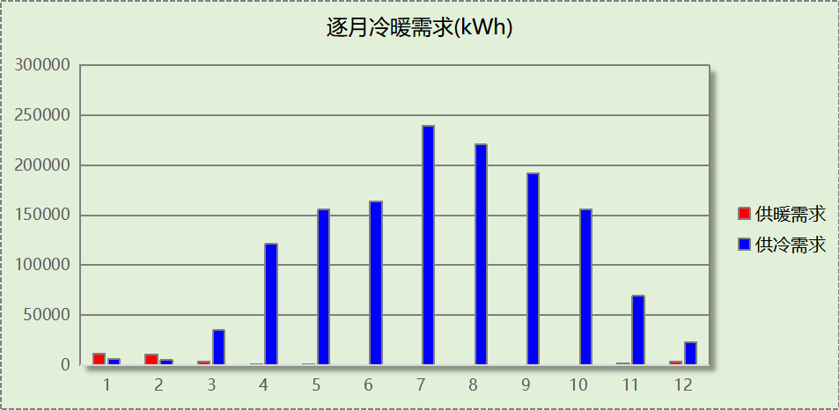
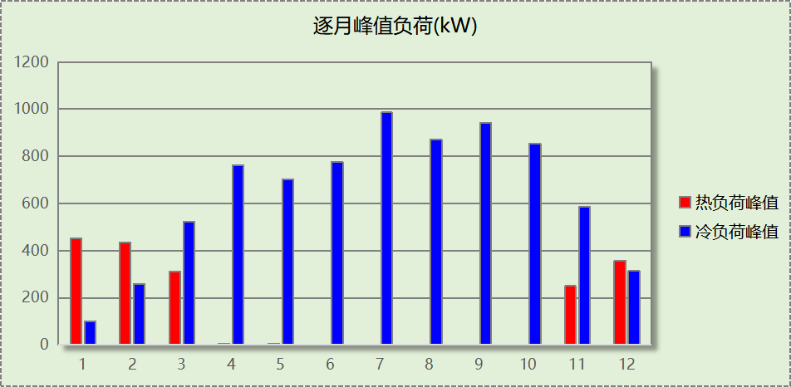

附录
工作日/节假日人员逐时在室率(%)

房间类型 | 1 | 2 | 3 | 4 | 5 | 6 | 7 | 8 | 9 | 10 | 11 | 12 | 13 | 14 | 15 | 16 | 17 | 18 | 19 | 20 | 21 | 22 | 23 | 24
中餐厅 | 70 | 70 | 70 | 70 | 70 | 70 | 70 | 70 | 50 | 50 | 50 | 50 | 50 | 50 | 50 | 50 | 50 | 50 | 70 | 70 | 70 | 70 | 70 | 70
中餐厅 | 70 | 70 | 70 | 70 | 70 | 70 | 70 | 70 | 50 | 50 | 50 | 50 | 50 | 50 | 50 | 50 | 50 | 50 | 70 | 70 | 70 | 70 | 70 | 70
休息室 | 70 | 70 | 70 | 70 | 70 | 70 | 70 | 70 | 50 | 50 | 50 | 50 | 50 | 50 | 50 | 50 | 50 | 50 | 70 | 70 | 70 | 70 | 70 | 70
休息室 | 70 | 70 | 70 | 70 | 70 | 70 | 70 | 70 | 50 | 50 | 50 | 50 | 50 | 50 | 50 | 50 | 50 | 50 | 70 | 70 | 70 | 70 | 70 | 70
健身房 | 70 | 70 | 70 | 70 | 70 | 70 | 70 | 70 | 50 | 50 | 50 | 50 | 50 | 50 | 50 | 50 | 50 | 50 | 70 | 70 | 70 | 70 | 70 | 70
健身房 | 70 | 70 | 70 | 70 | 70 | 70 | 70 | 70 | 50 | 50 | 50 | 50 | 50 | 50 | 50 | 50 | 50 | 50 | 70 | 70 | 70 | 70 | 70 | 70
办公室 | 0 | 0 | 0 | 0 | 0 | 0 | 0 | 20 | 50 | 95 | 80 | 40 | 20 | 50 | 60 | 60 | 20 | 20 | 0 | 0 | 0 | 0 | 0 | 0
办公室 | 0 | 0 | 0 | 0 | 0 | 0 | 0 | 20 | 50 | 95 | 80 | 40 | 20 | 50 | 60 | 60 | 20 | 20 | 0 | 0 | 0 | 0 | 0 | 0
卫生间 | 70 | 70 | 70 | 70 | 70 | 70 | 70 | 70 | 50 | 50 | 50 | 50 | 50 | 50 | 50 | 50 | 50 | 50 | 70 | 70 | 70 | 70 | 70 | 70
卫生间 | 70 | 70 | 70 | 70 | 70 | 70 | 70 | 70 | 50 | 50 | 50 | 50 | 50 | 50 | 50 | 50 | 50 | 50 | 70 | 70 | 70 | 70 | 70 | 70
卫生间 | 0 | 0 | 0 | 0 | 0 | 0 | 10 | 50 | 100 | 100 | 100 | 30 | 100 | 100 | 100 | 100 | 50 | 20 | 10 | 0 | 0 | 0 | 0 | 0
卫生间 | 0 | 0 | 0 | 0 | 0 | 0 | 0 | 20 | 45 | 0 | 0 | 0 | 0 | 0 | 0 | 0 | 0 | 0 | 0 | 0 | 0 | 0 | 0 | 0
卫生间 | 0 | 0 | 0 | 0 | 0 | 0 | 0 | 20 | 50 | 95 | 80 | 40 | 20 | 50 | 60 | 60 | 20 | 20 | 0 | 0 | 0 | 0 | 0 | 0
卫生间 | 0 | 0 | 0 | 0 | 0 | 0 | 0 | 20 | 50 | 95 | 80 | 40 | 20 | 50 | 60 | 60 | 20 | 20 | 0 | 0 | 0 | 0 | 0 | 0
多功能厅 | 70 | 70 | 70 | 70 | 70 | 70 | 70 | 70 | 50 | 50 | 50 | 50 | 50 | 50 | 50 | 50 | 50 | 50 | 70 | 70 | 70 | 70 | 70 | 70
多功能厅 | 70 | 70 | 70 | 70 | 70 | 70 | 70 | 70 | 50 | 50 | 50 | 50 | 50 | 50 | 50 | 50 | 50 | 50 | 70 | 70 | 70 | 70 | 70 | 70
多媒体区 | 0 | 0 | 0 | 0 | 0 | 0 | 10 | 50 | 100 | 100 | 100 | 30 | 100 | 100 | 100 | 100 | 50 | 20 | 10 | 0 | 0 | 0 | 0 | 0
多媒体区 | 0 | 0 | 0 | 0 | 0 | 0 | 0 | 20 | 45 | 0 | 0 | 0 | 0 | 0 | 0 | 0 | 0 | 0 | 0 | 0 | 0 | 0 | 0 | 0
大厅 | 70 | 70 | 70 | 70 | 70 | 70 | 70 | 70 | 50 | 50 | 50 | 50 | 50 | 50 | 50 | 50 | 50 | 50 | 70 | 70 | 70 | 70 | 70 | 70
大厅 | 70 | 70 | 70 | 70 | 70 | 70 | 70 | 70 | 50 | 50 | 50 | 50 | 50 | 50 | 50 | 50 | 50 | 50 | 70 | 70 | 70 | 70 | 70 | 70
普通办公室 | 0 | 0 | 0 | 0 | 0 | 0 | 10 | 50 | 100 | 100 | 100 | 30 | 100 | 100 | 100 | 100 | 50 | 20 | 10 | 0 | 0 | 0 | 0 | 0
普通办公室 | 0 | 0 | 0 | 0 | 0 | 0 | 0 | 20 | 45 | 0 | 0 | 0 | 0 | 0 | 0 | 0 | 0 | 0 | 0 | 0 | 0 | 0 | 0 | 0
楼梯间 | 0 | 0 | 0 | 0 | 0 | 0 | 0 | 20 | 50 | 80 | 80 | 80 | 80 | 80 | 80 | 80 | 80 | 80 | 80 | 70 | 50 | 0 | 0 | 0
楼梯间 | 0 | 0 | 0 | 0 | 0 | 0 | 0 | 0 | 0 | 0 | 0 | 0 | 0 | 0 | 0 | 0 | 0 | 0 | 0 | 0 | 0 | 0 | 0 | 0
楼梯间 | 70 | 70 | 70 | 70 | 70 | 70 | 70 | 70 | 50 | 50 | 50 | 50 | 50 | 50 | 50 | 50 | 50 | 50 | 70 | 70 | 70 | 70 | 70 | 70
楼梯间 | 70 | 70 | 70 | 70 | 70 | 70 | 70 | 70 | 50 | 50 | 50 | 50 | 50 | 50 | 50 | 50 | 50 | 50 | 70 | 70 | 70 | 70 | 70 | 70
治疗室、诊室 | 0 | 0 | 0 | 0 | 0 | 0 | 0 | 20 | 50 | 95 | 80 | 40 | 20 | 50 | 60 | 60 | 20 | 20 | 0 | 0 | 0 | 0 | 0 | 0
治疗室、诊室 | 0 | 0 | 0 | 0 | 0 | 0 | 0 | 20 | 50 | 95 | 80 | 40 | 20 | 50 | 60 | 60 | 20 | 20 | 0 | 0 | 0 | 0 | 0 | 0
走廊 | 70 | 70 | 70 | 70 | 70 | 70 | 70 | 70 | 50 | 50 | 50 | 50 | 50 | 50 | 50 | 50 | 50 | 50 | 70 | 70 | 70 | 70 | 70 | 70
走廊 | 70 | 70 | 70 | 70 | 70 | 70 | 70 | 70 | 50 | 50 | 50 | 50 | 50 | 50 | 50 | 50 | 50 | 50 | 70 | 70 | 70 | 70 | 70 | 70
注：上行：工作日；下行：节假日

工作日/节假日照明开关时间表(%)

房间类型 | 1 | 2 | 3 | 4 | 5 | 6 | 7 | 8 | 9 | 10 | 11 | 12 | 13 | 14 | 15 | 16 | 17 | 18 | 19 | 20 | 21 | 22 | 23 | 24
中餐厅 | 10 | 10 | 10 | 10 | 10 | 10 | 30 | 30 | 30 | 30 | 30 | 30 | 30 | 30 | 50 | 50 | 60 | 90 | 90 | 90 | 90 | 80 | 10 | 10
中餐厅 | 10 | 10 | 10 | 10 | 10 | 10 | 30 | 30 | 30 | 30 | 30 | 30 | 30 | 30 | 50 | 50 | 60 | 90 | 90 | 90 | 90 | 80 | 10 | 10
休息室 | 10 | 10 | 10 | 10 | 10 | 10 | 30 | 30 | 30 | 30 | 30 | 30 | 30 | 30 | 50 | 50 | 60 | 90 | 90 | 90 | 90 | 80 | 10 | 10
休息室 | 10 | 10 | 10 | 10 | 10 | 10 | 30 | 30 | 30 | 30 | 30 | 30 | 30 | 30 | 50 | 50 | 60 | 90 | 90 | 90 | 90 | 80 | 10 | 10
健身房 | 10 | 10 | 10 | 10 | 10 | 10 | 30 | 30 | 30 | 30 | 30 | 30 | 30 | 30 | 50 | 50 | 60 | 90 | 90 | 90 | 90 | 80 | 10 | 10
健身房 | 10 | 10 | 10 | 10 | 10 | 10 | 30 | 30 | 30 | 30 | 30 | 30 | 30 | 30 | 50 | 50 | 60 | 90 | 90 | 90 | 90 | 80 | 10 | 10
办公室 | 10 | 10 | 10 | 10 | 10 | 10 | 10 | 50 | 60 | 60 | 60 | 60 | 60 | 60 | 60 | 60 | 80 | 90 | 100 | 100 | 100 | 10 | 10 | 10
办公室 | 10 | 10 | 10 | 10 | 10 | 10 | 10 | 50 | 60 | 60 | 60 | 60 | 60 | 60 | 60 | 60 | 80 | 90 | 100 | 100 | 100 | 10 | 10 | 10
卫生间 | 10 | 10 | 10 | 10 | 10 | 10 | 30 | 30 | 30 | 30 | 30 | 30 | 30 | 30 | 50 | 50 | 60 | 90 | 90 | 90 | 90 | 80 | 10 | 10
卫生间 | 10 | 10 | 10 | 10 | 10 | 10 | 30 | 30 | 30 | 30 | 30 | 30 | 30 | 30 | 50 | 50 | 60 | 90 | 90 | 90 | 90 | 80 | 10 | 10
卫生间 | 10 | 10 | 10 | 10 | 10 | 10 | 10 | 36 | 62 | 56 | 54 | 43 | 53 | 55 | 58 | 67 | 40 | 18 | 10 | 10 | 10 | 10 | 10 | 10
卫生间 | 0 | 0 | 0 | 0 | 0 | 0 | 0 | 0 | 0 | 0 | 0 | 0 | 0 | 0 | 0 | 0 | 0 | 0 | 0 | 0 | 0 | 0 | 0 | 0
卫生间 | 10 | 10 | 10 | 10 | 10 | 10 | 10 | 50 | 60 | 60 | 60 | 60 | 60 | 60 | 60 | 60 | 80 | 90 | 100 | 100 | 100 | 10 | 10 | 10
卫生间 | 10 | 10 | 10 | 10 | 10 | 10 | 10 | 50 | 60 | 60 | 60 | 60 | 60 | 60 | 60 | 60 | 80 | 90 | 100 | 100 | 100 | 10 | 10 | 10
多功能厅 | 10 | 10 | 10 | 10 | 10 | 10 | 30 | 30 | 30 | 30 | 30 | 30 | 30 | 30 | 50 | 50 | 60 | 90 | 90 | 90 | 90 | 80 | 10 | 10
多功能厅 | 10 | 10 | 10 | 10 | 10 | 10 | 30 | 30 | 30 | 30 | 30 | 30 | 30 | 30 | 50 | 50 | 60 | 90 | 90 | 90 | 90 | 80 | 10 | 10
多媒体区 | 10 | 10 | 10 | 10 | 10 | 10 | 10 | 36 | 62 | 56 | 54 | 43 | 53 | 55 | 58 | 67 | 40 | 18 | 10 | 10 | 10 | 10 | 10 | 10
多媒体区 | 0 | 0 | 0 | 0 | 0 | 0 | 0 | 0 | 0 | 0 | 0 | 0 | 0 | 0 | 0 | 0 | 0 | 0 | 0 | 0 | 0 | 0 | 0 | 0
大厅 | 10 | 10 | 10 | 10 | 10 | 10 | 30 | 30 | 30 | 30 | 30 | 30 | 30 | 30 | 50 | 50 | 60 | 90 | 90 | 90 | 90 | 80 | 10 | 10
大厅 | 10 | 10 | 10 | 10 | 10 | 10 | 30 | 30 | 30 | 30 | 30 | 30 | 30 | 30 | 50 | 50 | 60 | 90 | 90 | 90 | 90 | 80 | 10 | 10
普通办公室 | 10 | 10 | 10 | 10 | 10 | 10 | 10 | 36 | 62 | 56 | 54 | 43 | 53 | 55 | 58 | 67 | 40 | 18 | 10 | 10 | 10 | 10 | 10 | 10
普通办公室 | 0 | 0 | 0 | 0 | 0 | 0 | 0 | 0 | 0 | 0 | 0 | 0 | 0 | 0 | 0 | 0 | 0 | 0 | 0 | 0 | 0 | 0 | 0 | 0
楼梯间 | 10 | 10 | 10 | 10 | 10 | 10 | 10 | 50 | 60 | 60 | 60 | 60 | 60 | 60 | 60 | 60 | 80 | 90 | 100 | 100 | 100 | 10 | 10 | 10
楼梯间 | 0 | 0 | 0 | 0 | 0 | 0 | 0 | 0 | 0 | 0 | 0 | 0 | 0 | 0 | 0 | 0 | 0 | 0 | 0 | 0 | 0 | 0 | 0 | 0
楼梯间 | 10 | 10 | 10 | 10 | 10 | 10 | 30 | 30 | 30 | 30 | 30 | 30 | 30 | 30 | 50 | 50 | 60 | 90 | 90 | 90 | 90 | 80 | 10 | 10
楼梯间 | 10 | 10 | 10 | 10 | 10 | 10 | 30 | 30 | 30 | 30 | 30 | 30 | 30 | 30 | 50 | 50 | 60 | 90 | 90 | 90 | 90 | 80 | 10 | 10
治疗室、诊室 | 10 | 10 | 10 | 10 | 10 | 10 | 10 | 50 | 60 | 60 | 60 | 60 | 60 | 60 | 60 | 60 | 80 | 90 | 100 | 100 | 100 | 10 | 10 | 10
治疗室、诊室 | 10 | 10 | 10 | 10 | 10 | 10 | 10 | 50 | 60 | 60 | 60 | 60 | 60 | 60 | 60 | 60 | 80 | 90 | 100 | 100 | 100 | 10 | 10 | 10
走廊 | 10 | 10 | 10 | 10 | 10 | 10 | 30 | 30 | 30 | 30 | 30 | 30 | 30 | 30 | 50 | 50 | 60 | 90 | 90 | 90 | 90 | 80 | 10 | 10
走廊 | 10 | 10 | 10 | 10 | 10 | 10 | 30 | 30 | 30 | 30 | 30 | 30 | 30 | 30 | 50 | 50 | 60 | 90 | 90 | 90 | 90 | 80 | 10 | 10
注：上行：工作日；下行：节假日

工作日/节假日设备逐时使用率(%)

房间类型 | 1 | 2 | 3 | 4 | 5 | 6 | 7 | 8 | 9 | 10 | 11 | 12 | 13 | 14 | 15 | 16 | 17 | 18 | 19 | 20 | 21 | 22 | 23 | 24
中餐厅 | 0 | 0 | 0 | 0 | 0 | 0 | 0 | 0 | 0 | 0 | 0 | 0 | 0 | 0 | 0 | 0 | 0 | 80 | 80 | 80 | 80 | 80 | 0 | 0
中餐厅 | 0 | 0 | 0 | 0 | 0 | 0 | 0 | 0 | 0 | 0 | 0 | 0 | 0 | 0 | 0 | 0 | 0 | 80 | 80 | 80 | 80 | 80 | 0 | 0
休息室 | 0 | 0 | 0 | 0 | 0 | 0 | 0 | 0 | 0 | 0 | 0 | 0 | 0 | 0 | 0 | 0 | 0 | 80 | 80 | 80 | 80 | 80 | 0 | 0
休息室 | 0 | 0 | 0 | 0 | 0 | 0 | 0 | 0 | 0 | 0 | 0 | 0 | 0 | 0 | 0 | 0 | 0 | 80 | 80 | 80 | 80 | 80 | 0 | 0
健身房 | 0 | 0 | 0 | 0 | 0 | 0 | 0 | 0 | 0 | 0 | 0 | 0 | 0 | 0 | 0 | 0 | 0 | 80 | 80 | 80 | 80 | 80 | 0 | 0
健身房 | 0 | 0 | 0 | 0 | 0 | 0 | 0 | 0 | 0 | 0 | 0 | 0 | 0 | 0 | 0 | 0 | 0 | 80 | 80 | 80 | 80 | 80 | 0 | 0
办公室 | 0 | 0 | 0 | 0 | 0 | 0 | 0 | 20 | 50 | 95 | 80 | 40 | 20 | 50 | 60 | 60 | 20 | 20 | 0 | 0 | 0 | 0 | 0 | 0
办公室 | 0 | 0 | 0 | 0 | 0 | 0 | 0 | 20 | 50 | 95 | 80 | 40 | 20 | 50 | 60 | 60 | 20 | 20 | 0 | 0 | 0 | 0 | 0 | 0
卫生间 | 0 | 0 | 0 | 0 | 0 | 0 | 0 | 0 | 0 | 0 | 0 | 0 | 0 | 0 | 0 | 0 | 0 | 80 | 80 | 80 | 80 | 80 | 0 | 0
卫生间 | 0 | 0 | 0 | 0 | 0 | 0 | 0 | 0 | 0 | 0 | 0 | 0 | 0 | 0 | 0 | 0 | 0 | 80 | 80 | 80 | 80 | 80 | 0 | 0
卫生间 | 0 | 0 | 0 | 0 | 0 | 0 | 10 | 50 | 100 | 100 | 100 | 100 | 100 | 100 | 100 | 100 | 50 | 20 | 10 | 0 | 0 | 0 | 0 | 0
卫生间 | 0 | 0 | 0 | 0 | 0 | 0 | 0 | 0 | 0 | 0 | 0 | 0 | 0 | 0 | 0 | 0 | 0 | 0 | 0 | 0 | 0 | 0 | 0 | 0
卫生间 | 0 | 0 | 0 | 0 | 0 | 0 | 0 | 20 | 50 | 95 | 80 | 40 | 20 | 50 | 60 | 60 | 20 | 20 | 0 | 0 | 0 | 0 | 0 | 0
卫生间 | 0 | 0 | 0 | 0 | 0 | 0 | 0 | 20 | 50 | 95 | 80 | 40 | 20 | 50 | 60 | 60 | 20 | 20 | 0 | 0 | 0 | 0 | 0 | 0
多功能厅 | 0 | 0 | 0 | 0 | 0 | 0 | 0 | 0 | 0 | 0 | 0 | 0 | 0 | 0 | 0 | 0 | 0 | 80 | 80 | 80 | 80 | 80 | 0 | 0
多功能厅 | 0 | 0 | 0 | 0 | 0 | 0 | 0 | 0 | 0 | 0 | 0 | 0 | 0 | 0 | 0 | 0 | 0 | 80 | 80 | 80 | 80 | 80 | 0 | 0
多媒体区 | 0 | 0 | 0 | 0 | 0 | 0 | 10 | 50 | 100 | 100 | 100 | 100 | 100 | 100 | 100 | 100 | 50 | 20 | 10 | 0 | 0 | 0 | 0 | 0
多媒体区 | 0 | 0 | 0 | 0 | 0 | 0 | 0 | 0 | 0 | 0 | 0 | 0 | 0 | 0 | 0 | 0 | 0 | 0 | 0 | 0 | 0 | 0 | 0 | 0
大厅 | 0 | 0 | 0 | 0 | 0 | 0 | 0 | 0 | 0 | 0 | 0 | 0 | 0 | 0 | 0 | 0 | 0 | 80 | 80 | 80 | 80 | 80 | 0 | 0
大厅 | 0 | 0 | 0 | 0 | 0 | 0 | 0 | 0 | 0 | 0 | 0 | 0 | 0 | 0 | 0 | 0 | 0 | 80 | 80 | 80 | 80 | 80 | 0 | 0
普通办公室 | 0 | 0 | 0 | 0 | 0 | 0 | 10 | 50 | 100 | 100 | 100 | 100 | 100 | 100 | 100 | 100 | 50 | 20 | 10 | 0 | 0 | 0 | 0 | 0
普通办公室 | 0 | 0 | 0 | 0 | 0 | 0 | 0 | 0 | 0 | 0 | 0 | 0 | 0 | 0 | 0 | 0 | 0 | 0 | 0 | 0 | 0 | 0 | 0 | 0
楼梯间 | 0 | 0 | 0 | 0 | 0 | 0 | 0 | 30 | 50 | 80 | 80 | 80 | 80 | 80 | 80 | 80 | 80 | 80 | 80 | 70 | 50 | 0 | 0 | 0
楼梯间 | 0 | 0 | 0 | 0 | 0 | 0 | 0 | 0 | 0 | 0 | 0 | 0 | 0 | 0 | 0 | 0 | 0 | 0 | 0 | 0 | 0 | 0 | 0 | 0
楼梯间 | 0 | 0 | 0 | 0 | 0 | 0 | 0 | 0 | 0 | 0 | 0 | 0 | 0 | 0 | 0 | 0 | 0 | 80 | 80 | 80 | 80 | 80 | 0 | 0
楼梯间 | 0 | 0 | 0 | 0 | 0 | 0 | 0 | 0 | 0 | 0 | 0 | 0 | 0 | 0 | 0 | 0 | 0 | 80 | 80 | 80 | 80 | 80 | 0 | 0
治疗室、诊室 | 0 | 0 | 0 | 0 | 0 | 0 | 0 | 20 | 50 | 95 | 80 | 40 | 20 | 50 | 60 | 60 | 20 | 20 | 0 | 0 | 0 | 0 | 0 | 0
治疗室、诊室 | 0 | 0 | 0 | 0 | 0 | 0 | 0 | 20 | 50 | 95 | 80 | 40 | 20 | 50 | 60 | 60 | 20 | 20 | 0 | 0 | 0 | 0 | 0 | 0
走廊 | 0 | 0 | 0 | 0 | 0 | 0 | 0 | 0 | 0 | 0 | 0 | 0 | 0 | 0 | 0 | 0 | 0 | 80 | 80 | 80 | 80 | 80 | 0 | 0
走廊 | 0 | 0 | 0 | 0 | 0 | 0 | 0 | 0 | 0 | 0 | 0 | 0 | 0 | 0 | 0 | 0 | 0 | 80 | 80 | 80 | 80 | 80 | 0 | 0
注：上行：工作日；下行：节假日

工作日/节假日空调系统开关时间表

系统编号 | 1 | 2 | 3 | 4 | 5 | 6 | 7 | 8 | 9 | 10 | 11 | 12 | 13 | 14 | 15 | 16 | 17 | 18 | 19 | 20 | 21 | 22 | 23 | 24
Sys | 1 | 1 | 1 | 1 | 1 | 1 | 1 | 1 | 1 | 1 | 1 | 1 | 1 | 1 | 1 | 1 | 1 | 1 | 1 | 1 | 1 | 1 | 1 | 1
Sys | 1 | 1 | 1 | 1 | 1 | 1 | 1 | 1 | 1 | 1 | 1 | 1 | 1 | 1 | 1 | 1 | 1 | 1 | 1 | 1 | 1 | 1 | 1 | 1
Sys0 | 1 | 1 | 1 | 1 | 1 | 1 | 1 | 1 | 1 | 1 | 1 | 1 | 1 | 1 | 1 | 1 | 1 | 1 | 1 | 1 | 1 | 1 | 1 | 1
Sys0 | 1 | 1 | 1 | 1 | 1 | 1 | 1 | 1 | 1 | 1 | 1 | 1 | 1 | 1 | 1 | 1 | 1 | 1 | 1 | 1 | 1 | 1 | 1 | 1
注：上行：工作日；下行：节假日

